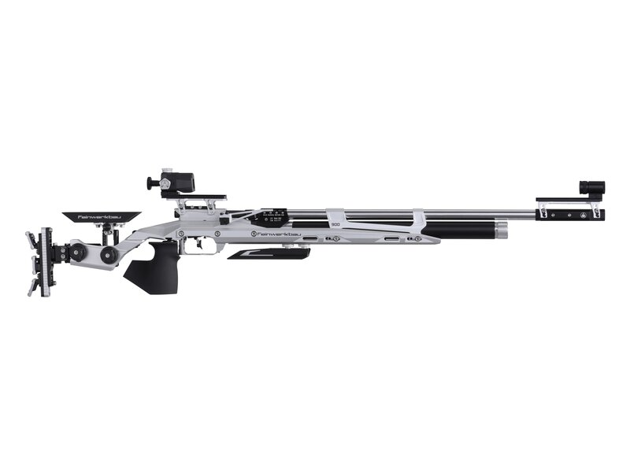
Resultatliste
Bedriftsstevne luft Terningmoen
15. – 16.februar 2024

Arrangør:
Fluen
Antall skyttere: 43

Beste herreskytter rifle: Harald Dahlen JIL Hamar 310,8
Beste dameskytter rifle: Mari Odda Fedreheim Østerdal Garnison 299,1
Beste pistolskytter Tore Stensby Løten kommune 276,5
Beste HC-skytter stående: Hilde Stensrud Lundby Romedal Almenning 310,7
Beste HC-skytter sittende: Ole Martin Jansen Hamarpost 307,5

Utlodning:
Grillspyd Jan Erik Åseth
Peislighter Mari Odda Fedreheim
Målebånd Olav Bysveen
Grillspyd Einar Grasbakken
Spylevæske Per Olav Sletten
Vin Sigmund Lindberget

Klasse 1 - 30 Skudd
1 | Sigmund Lindberget | Fluen | 43.3 45.0 50.9 43.9 45.8 47.1 | 276.0 | (1*)
2 | Erik Bekkelund | Hamar området | 44.7 42.9 43.5 35.6 34.6 39.4 | 240.7 | (0*)
Klasse 2 - 30 Skudd
1 | Knut Hestnes | JIL Hamar | 41.5 46.3 40.5 42.6 42.2 45.7 | 258.8 | (0*)
2 | Tor Hegg | Fluen | 42.7 43.4 44.9 45.1 40.3 41.2 | 257.6 | (1*)
Klasse 3 - 30 Skudd
1 | Hallgeir Huse | Østerdal Garnison | 44.7 41.7 48.0 49.7 49.1 49.7 | 282.9 | (0*)
2 | Gunnar Sormbråten | Forestia | 49.9 46.0 47.6 44.9 47.0 45.5 | 280.9 | (2*)
3 | Ove Jonny Nordhagen | Fluen | 45.6 50.1 47.6 46.3 44.8 46.2 | 280.6 | (1*)
4 | Idun Jansen | Hamar Post | 42.7 48.1 44.2 49.1 49.3 47.0 | 280.4 | (0*)
5 | Willy Søstuen | Fluen | 46.2 48.4 47.9 47.8 44.5 45.1 | 279.9 | (0*)
6 | Henry Oppegård | Fluen | 47.2 47.8 44.8 48.8 46.7 44.4 | 279.7 | (1*)
7 | Trond Hanstad | Hamjern | 44.2 47.5 47.0 43.5 48.5 46.9 | 277.6 | (1*)
8 | May Britt Wenseth | Romedal alm | 47,3 44,7 46,8 44,8 45,3 47,4 | 276,3 | (0*)
9 | Marit Nicolaisen | Hamar området | 45,2 47,6 45,3 44,8 46,8 45,0 | 274,7 | (0*)
10 | Per Olav Sletten | Hamar området | 48.8 41.2 47.4 46.3 44.2 44.5 | 272.4 | (1*)
11 | Olav Bysveen | Hamjern | 46.7 43.5 45.2 42.9 45.0 47.7 | 271.0 | (0*)
12 | Atle Ivar Flaa | Fluen | 44.4 47.1 43.8 40.3 49.1 41.5 | 266.2 | (1*)
13 | Sverre Skjøthaug | Forestia | 41.5 44.5 47.3 43.0 45.0 44.4 | 265.7 | (0*)
14 | Jørgen Eriksen | Hamar Post | 43.7 47.0 44.3 39.1 44.0 45.6 | 263.7 | (1*)
15 | Bjørn Nilsen | Fluen | 43.2 45.7 44.2 41.4 42.5 40.2 | 257.2 | (0*)
Klasse 4 - 30 Skudd
1 | Mari Odda Fedreheim | Østerdal Garnison | 47.6 49.8 50.0 50.4 51.2 50.1 | 299.1 | (3*)
2 | Anders Stumlien | Hamar området | 49.8 48.6 48.8 44.1 49.1 45.4 | 285.8 | (2*)
3 | Bjørn Erik Halvorsen | Romedal alm | 46,1 47,0 49,3 47,5 48,9 44,8 | 283,6 | (3*)
4 | Halfdan Brevig | Fluen | 47.2 45.1 48.2 48.8 46.4 46.9 | 282.6 | (1*)
5 | Steinar Thingstad | Romedal alm | 49,1 47,9 46,3 47,1 45,8 46,3 | 282,5 | (0*)
6 | Håkon Dahl | Forestia | 46.1 46.9 48.5 51.6 42.6 43.7 | 279.4 | (2*)
7 | Jan G Olbergsveen | Fluen | 46.5 47.5 44.2 46.9 41.6 45.7 | 272.4 | (1*)
Klasse 5 - 30 Skudd
1 | Ole Jacob Kristiansen | SI Elverum | 48.7 48.3 51.2 50.5 49.2 49.5 | 297.4 | (2*)
2 | Einar Grasbakken | Hamar området | 49.1 48.4 49.9 49.0 49.4 49.4 | 295.2 | (1*)
3 | Jan Erik Aaseth | Hamjern | 47.3 48.7 51.1 47.5 47.4 46.8 | 288.8 | (0*)
Klasse 6 - 30 Skudd
1 | Magne Almås | Østerdal Garnison | 50.3 50.6 50.5 51.2 49.0 49.7 | 301.3 | (3*)
Klasse 7 - 30 Skudd
1 | Harald Dahlen | JIL Hamar | 52.5 52.4 51.2 51.3 51.7 51.7 | 310.8 | (10*)
Klasse P2 - 30 Skudd
1 | Jørn Jørgensen | Løten kommune | 45.2 47.7 43.5 44.5 43.0 44.9 | 268.8 | (5*)
Klasse P4 - 30 Skudd
1 | Esten Murbreck | Østerdal Garnison | 47.0 44.9 43.4 46.6 45.0 47.8 | 274.7 | (3*)
Klasse P5 - 30 Skudd
1 | Ole Jacob Kristiansen | SI Elverum | 44.3 42.0 44.1 39.3 40.7 42.5 | 252.9 | (1*)
Klasse P7 - 30 Skudd
1 | Tore Stensby | Løten kommune | 44.2 46.2 46.7 44.6 48.0 46.8 | 276.5 | (3*)
Klasse HC - 30 Skudd
1 | Hilde Stensrud Lundby | Romedal alm | 51.3 52.0 51.2 52.1 52.1 52.0 | 310.7 | (5*)
2 | Ole Martin Jansen | Hamar Post | 52.2 51.9 51.2 50.6 50.3 51.3 | 307.5 | (4*)
3 | Erik Hagen | Romeal alm | 51,1 50,8 51,4 53,3 49,5 51,3 | 307,4 | (8*)
4 | Knut Skogheim | Romedal alm | 51,4 50,9 52,9 51,2 49,6 50,5 | 306,5 | (6*)
5 | Odd Syversen | Hamjern | 50.3 50.6 51.4 50.0 52.0 51.7 | 306.0 | (4*)
6 | Stein Eriksen | Hamjern | 48.3 48.4 47.7 50.3 49.3 49.1 | 293.1 | (4*)
7 | Odd Jarle Søstuen | Fluen | 43.7 46.5 48.4 46.2 49.3 51.6 | 285.7 | (2*)
8 | Eivind Tårneby | Romedal alm | 46,5 49,4 46,1 46,5 44,7 49,0 | 282,2 | (0*)

